Институт информационных технологий и управления в технических системах

Кафедра информационных технологий и компьютерных систем

ОТЧЕТ

По лабораторной работе №1

«Определение статистической вероятности наступления равновозможных событий»

По дисциплине «Теория вероятностей. Вероятностные процессы и математическая статистика»

Выполнил:

студент группы ИВТ/б-13о

Мосенков В.А

Проверил:

доцент Балакирева И. А.

Севастополь

2019

**Постановка задачи:** Определить статистическую вероятность попадания случайной точки *x* в отрезок *l*= [*c*, *d*] на отрезке *L*=[*a*, *b*] (рис. 1) и сравнить значение статистической вероятности с теоретическим значением. Координаты отрезков взяты из приложенной таблицы в соответствии с вариантом (13).

**Результаты расчетов для каждой серии опытов:**





















**Результаты вычислений по всем сериям опытов:**

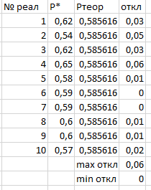

**Вариация значений статистической вероятности для какой-либо одной реализации:**

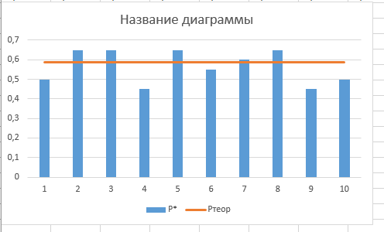

**Вариация значений статистической вероятности для усредненных значений по всем сериям опытов:**

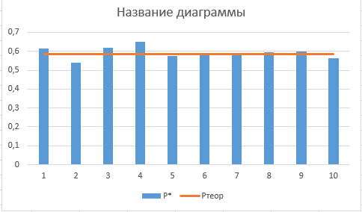

**Анализ результатов:** Результаты опытов показывают, что статистическая вероятность разнится с теоретической, но с увеличением числа испытаний можно наблюдать уменьшение отклонения значений статистической вероятности от теоретического значения.

**Вывод:** Проделав лабораторную работу я изучил методы генерации равновозможных событий и способы вычисления статистической вероятности в MS Excel.